Федеральное государственное казенное общеобразовательное учреждение
«Петрозаводское президентское кадетское училище»

Государственное бюджетное образовательное учреждение дополнительного образования Республики Карелия «Ресурсный центр развития дополнительного образования»

Таксационные параметры осины обыкновенной (Populus tremula) как основного субстрат лишайника лобария легочная (Lobaria pulmonaria)
в лесных фитоценозах заказника «Заозерский»
(Южная Карелия)

Работу выполнил:
Козлов Никита, кадет 8 класса
Руководители:
Игнатенко Р. В., к.б.н.,
педагог дополнительного образования
ГБОУ ДО РК РЦРДО Ровесник,
Маркова Т. В., преподаватель биологии
ФГКОУ «Петрозаводское президентское
кадетское училище»

Петрозаводск, 2019
Содержание

Введение……………………………………………………………………………………….3
Глава 1. Обзор литературы…………………………………………………………………...4
  - Особенности биологии, экологии и ареала Populus tremula………..………………….4
  - Осина как субстрат обитания лишайников и мохообразных ...………………………..7
Глава 2. Методика исследования…………………………………………………………….8
2.1 Характеристика района исследования…………………………………………………...8
2.2 Методы исследования..……………………………………………………………………9
Глава 3. Результаты исследования…………………………………………………………..10
Заключение……………………………………………………………………………………13
Выводы………………………………………………………………………………………...13
Список литературы…………………………………………………………………………...14

Введение

Карелию традиционно называют лесным и озерным краем. Современный рельеф местности был сформирован под влиянием ледника, таяние которого началось тринадцать тысяч лет назад. Карельские леса – настоящее богатство края. По ряду причин лесохозяйственная деятельность самым чудесным образом обошла их стороной. Благодаря этому сохранились острова девственной природы. Карельские леса могут похвастаться соснами, возраст которых достигает пятисот лет. Около трехсот тысяч гектар лесных массивов находятся в статусе национальных парков и заповедников. Основа карельских лесов – это ель и сосна. Но древесная растительность представлена не только хвойными растениями. Здесь также распространены лиственные породы деревьев: береза, осина, ольха (Кудряшов, 1979).
Осина – это уникальная порода деревьев: быстро растет, в таежной зоне встречается повсеместно, либо одиночно, либо целыми сообществами – осинниками (Михайлов, 1985). Осина – прекрасный субстрат для обитания огромного числа организмов: водорослей, мохообразных, лишайников, некоторых видов животных (Тарасова, 2018; Игнатенко, 2018 и др.). Так, основным субстратом охраняемого лишайника лобария легочная (Lobaria pulmonaria (L.) Hofm.) на Северо-западе России является именно данный вид древесных растений (Истомина, 1996; Пыстина, Семенова, 2009; Игнатенко, 2018).
Цель работы: изучение таксационных параметров осины обыкновенной (Populus tremula), на которых растет эпифитный лишайник лобария легочная (Lobaria pulmonaria) в лесных сообществах заказника «Заозерский».
Задачи исследования:
- Изучить таксационные параметры осины обыкновенной, на которой растет лишайник лобария легочная.
- Провести камеральную и статистическую обработку собранного полевого материала.
- Подготовить электронную базу данных, которая будет включать таксационные параметры осины обыкновенной и количественные параметры лишайника лобарии легочной.
- Проанализировать влияние некоторых параметров осины обыкновенной на количественные показатели лобарии легочной.

Глава 1. Обзор литературы

1.2. Особенности биологии, экологии и ареал Populus tremula
Осина обыкновенная, или тополь дрожащий (Populus tremula) – вид лиственных деревьев из рода Тополь семейства Ивовые. Осина широко распространена в районах с умеренным и холодным климатом Европы и Азии, а также широко встречается на территории Республики Карелия за исключением самой северной ее части. Наиболее обычна эта порода в молодых послепожарных или послерубочных древостоях, но отдельные крупные – очень старые деревья – чаще всего встречаются в смешанных лесах с доминированием ели (Кравченко, 2007).
Осина выделяется колонновидным стволом, достигающим 35 м высоты и 1 м в диаметре (рис. 1), ее ствол – собирающий воду – сильно отличается от стволов других деревьев, например, ели, у которой – ствол, скатывающий воду. Крона в молодом возрасте узкоконическая, у старых деревьев – округлая или яйцевидная, мощная и ажурная, пропускающая много света. Она состоит из толстых скелетных ветвей, несущих многочисленные укороченные и удлиненные побеги. Сучья отличаются большой хрупкостью, легко обламываются ветром, что способствует заражению дерева грибками и другими организмами. Последние исследования установили, что место наибольшей ширины кроны не постоянно и зависит от класса развития и возраста дерева. С увеличением возраста древостоя место наибольшей ширины кроны у деревьев всех классов развития поднимается к вершине (Михайлов, 1985).
Корневая система осины располагается глубоко под землёй. Обильно образует корневые отпрыски.
Листорасположение очерёдное. Листья округлые или ромбические, длиной 3-7 см, острые или тупые на вершине, с округлым основанием, края городчатые, жилкование перистое. У порослевых побегов листья могут иметь гораздо большие размеры (до 15 см) и почти сердцевидную форму. Черешки листьев сплюснуты с боков в верхней части, длинные, поэтому листья легко колеблются при движении воздуха. Осенью листья окрашиваются в различные тона (рис. 2) – от золотистых до красных (Михайлов, 1985).
Осина – растение раздельнополые. Цветки мелкие, невзрачные, собраны в свисающие серёжки. Мужские серёжки красноватые, длиной до 15 см, женские серёжки зеленоватые и тоньше. Цветет осина рано весной — в апреле до распускания листьев, обычно в возрасте 10 – 35 и больше лет. Как женские, так и мужские цветы собраны в многоцветковые висячие сережки, которые развиваются из цветочных почек. Женские и мужские цветки сидят в пазухах прицветников, представляющих собой щитки с сильнозубчатыми краями. На зубьях или лопастях этих щитков имеется много волосков; из-за большого количества щитков, прикрывающих каждый цветок, соцветия кажутся пушистыми. Эти щитки очень разнообразны, и поэтому внешний вид цветочных сережек заметно отличается у разных форм осины. Женский цветок осины состоит из прицветной чешуйки, бокаловидного бледного кососрезанного околоцветника и сидящей в нем светло-зеленой конической голой завязи с коротким столбиком и двумя пурпурными рыльцами (Михайлов, 1985).
У мужских цветов в околоцветнике имеется значительное число тычинок (4-20) на блюдцевидном кососрезанном диске с яркопурпурными двухгнездовыми пыльниками, когда они достигают полного развития. После высыпания пыльцы пыльники бледнеют, сережки опадают, и дерево еще долгое время остается без листьев. У пестичных сережек опадают только прицветные чешуйки, ось же соцветия удлиняется, все части развивающегося соплодия становятся зелеными. Оплодотворение осуществляется с помощью ветра. Пыльца осины желтоватая или молочного цвета (рис. 3). Пыльцевые зерна гладкие, округлые. Они легко держатся в воздухе и могут далеко разноситься (Михайлов, 1985)
Плод у осины – двустворчатая, одногнездная, многосемянная коробочка. Плоды вызревают рано, в начале лета. Время вылета семян совпадает с началом цветения обычной сирени. Плоды часто бывают партенокарпическими, и тогда коробочки содержат только пух без семян. Зрелые коробочки раскрываются быстро.
Семена мелкие, снабженные «летучками» в виде пуха, легко разносятся ветром на большие расстояния (рис. 4). Семена грушевидной формы, состоят из наружной оболочки и зародыша, очень мелкие (1000 шт. весят в среднем 0,12 г). Цвет семян желтовато-белый или зеленовато-серый до красновато-коричневого (Михайлов, 1985).
Осина производит огромное количество семян — до 0,5 млрд, шт./га, но прорастают лишь единичные, остальные гибнут в засушливый период лета, от затенения травами и других причин. В благоприятных условиях, попав на поверхность влажной почвы, лишенной других растений, семена осины уже через 8—10 ч прорастают, т. е. у них появляются зеленые семядоли (Михайлов, 1985).
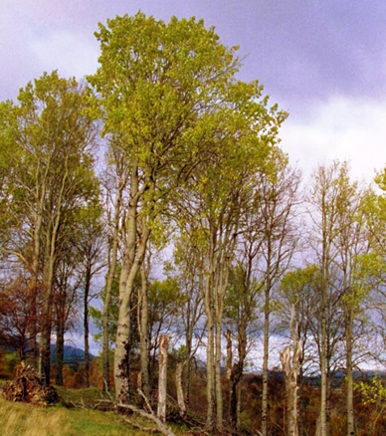 | 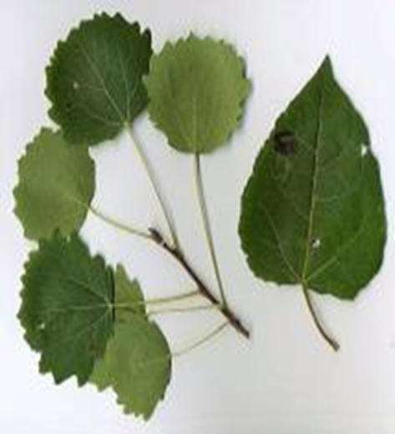
Рис. 1. Внешний вид осины | Рис. 2. Лист и листорасположение осины
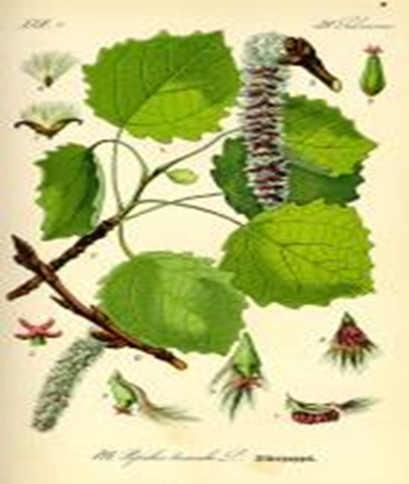 | 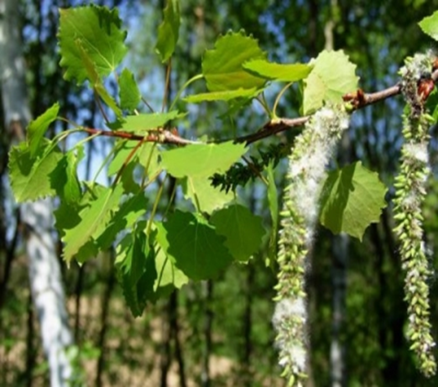
Рис. 3. Мужские и женские соцветия осины | Рис. 4. Плоды и соплодия осины
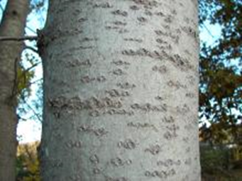 | 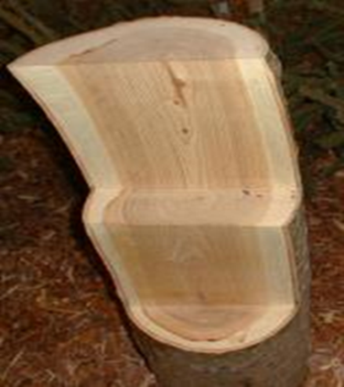
Рис. 5. Кора осины | Рис. 6. Древесина осины
(https://ru.wikipedia.org/wiki/Осина)

Кора молодых деревьев гладкая, светло-зелёная или зеленовато-серая, ближе к комлю с возрастом растрескивается и темнеет (рис. 5). Древесина белая с зеленоватым оттенком (рис. 6). Кора имеет многочисленные трещинки, где собираются минеральные вещества, особый водный и минеральный режим и кислотность. Внутренняя часть стволов старых деревьев осины обычно поражена сердцевинной гнилью, однако, несмотря на эти повреждения, в подходящих местообитаниях деревья могут достичь возраста более 200 лет (Кудряшов, 1979).
Средние экземпляры данной породы деревьев живут около 80-90 лет, изредка достигают 150 лет. Растёт данное дерево очень быстро, но часто подвержена заболеваниям древесины. Старые, крупные, но при этом, здоровые особи осины – это большая редкость (Фаустова, 2005).

1.2. Осина как субстрат обитания лишайников и мохообразных
В коре осины обнаружено большое количество биологически активных веществ, минералов, азото- и фосфосодержащих компонентов, белков, липидов, углеводов, витаминов. Такое богатство химических веществ создает особую среду для активного заселения стволов осины различными живыми организмами: лишайниками, мохообразными и др. (Тарасова, 2017).
На территории Республике Карелия в формировании эпифитного покрова осины Populus tremula принимают участие более 170 видов лишайников и близким к ним грибов, более 30 видов мхов и 12 видов печёночников. Из них 18 видов занесены в Красную книгу Карелии, 26 являются индикаторами малонарушенных лесов; 7 видов лишайников в республике отмечены впервые (Красная книга…, 2007).
В условиях южной Карелии осина отличается высоким разнообразием лишайников и играет существенную роль в поддержании общего биоразнообразия и сохранении редких видов лишайников. Доля покрытия стволов осины Populus tremula эпифитными мохообразными и лишайниками в среднем составляет от 38% до 94%. У основания ствола их больше, на высоте 1 – 1,3 метров от земли уже в два раза меньше (Тарасова, 2017).
Стволы осины обыкновенной с высокими значениями таксационных параметров и с хорошо развитым моховым покровом обеспечивают оптимальные условия для воспроизводства новых особей и развития талломов охраняемого лишайника – лобарии легочной (Lobaria pulmonaria) (Игнатенко, 2018).

Глава 2. Методика исследования

2.1. Характеристика района исследования
Государственный комплексный (ландшафтный) заказник регионального значения «Заозерский» образован в 1991 г. в целях сохранения и восстановления природных комплексов и их компонентов северо-восточного побережья Петрозаводской губы Онежского озера и полуострова Бараний Берег, поддержания экологического баланса, а также в целях содействия развитию туризма и обеспечения условий для активного отдыха населения (http://spok-karelia.ru).
Ландшафтный заказник расположен на территории Петрозаводского городского округа и Прионежского муниципального района на северо-восточном побережье Петрозаводской губы Онежского озера. Общая площадь территории ландшафтного заказника составляет 2658 га (http://spok-karelia.ru).
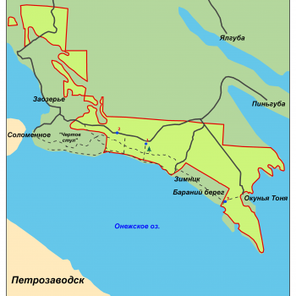
Рис. 7. Картосхема расположения заказника «Заозерский» (http://spok-karelia.ru)

На территории заказника расположено несколько необычных природных объектов: Урочище Чёртов стул, Ботанический сад Петрозаводского государственного университета, самая большая ель Фенноскандии.
В структуре лесного покрова заказника преобладают еловые и сосновые леса, доля которых примерно одинакова. Березняки и ольшаники занимают около 9% лесной площади (Антонова и др., 1994).
Заказник «Заозерский» расположен практически на окраине города Петрозаводска и является популярным местом прогулок жителей города и Заозерья в течение всего года (Бабакова, 1998).

2.2 Методы исследования
Сбор материала проводился в летний период 2016 г. в естественных растительных сообществах ландшафтного заказника «Заозерский».
Для изучения таксационных параметров осины обыкновенной, на которых растет лишайник Lobaria pulmonaria, использовали маршрутный метод. Длина маршрута составила ~ 3 км. В месте обитания лишайника регистрировали характеристики параметры деревьев: высоту дерева и высоту прикрепления кроны (эклиметром), средний радиус кроны (определяли при помощи рулетки с четырех сторон света (севера, востока, юга и запада)), диаметр ствола у основания, на высоте 130 см и 200 см над поверхностью почвы (рулеткой).
Для каждого таллома при помощи рамки 25х25 см отмечали общую площадь (см²).
Статистическая обработка результатов выполнена на основе регрессионного анализа с использованием линейной функции: y = a·Х + b (Ивантер, Коросов, 2011).
В данной работе была проведена камеральная и статистическая обработка данных, интерпретация полученных результатов. Полевой материал был собран к.б.н., педагогом дополнительного образования ГБОУ ДО РК РЦРДО Ровесник Р. В. Игнатенко и стажером-исследователем лаборатории экологической физиологии растений Института биологии КарНЦ РАН А. А. Игнатенко.

Глава 3. Результаты исследования

В результате исследований было изучено 9 стволов осины, на которых растет лишайник лобария легочная. Данные деревья имеют высокие значения таксационных параметров (табл. 1). Так, высота дерева изменятся от 26 до 34 м., диаметр на высоте 130 см от поверхности почвы от 23,8 до 54 см, средний радиус кроны от 202 до 395 см.
Выявлено, что на исследованных деревьях число талломов лишайника лобарии легочной варьирует от 1 до 7 штук, а общая площадь талломов на стволе с 22 до 556 см².

Таблица 1. Таксационные параметры исследованных стволов Populus tremula

№ дерева | Высота дерева, м | Высота прикрепления кроны, м | Средний радиус кроны, см | Диаметр на высоте, см
 |  |  |  | 0 см | 130 см | 200 см
1 | 34 | 14 | 277,5 | 59,2 | 39,5 | 42,1
2 | 27 | 20 | 275 | 45,2 | 33,4 | 30,6
3 | 31 | 15 | 315 | 72,6 | 47,1 | 46,5
4 | 27 | 18 | 202,5 | 37,6 | 23,9 | 22,6
5 | 29 | 12 | 395 | 68,8 | 50,3 | 50,3
6 | 26 | 13 | 337,5 | 61,5 | 45,2 | 45,2
7 | 27 | 18 | – | 62,1 | 54,1 | 52,5
8 | 27 | 14 | 242,5 | 57,1 | 39,2 | 39,2
9 | 30 | 16 | 332,5 | 72,6 | 40,4 | 39,2

В результате исследования параметров деревьев осины было установлено, что при увеличении диаметра ствола на высоте 130 см над поверхностью почвы возрастал средний радиус кроны (рис. 8).

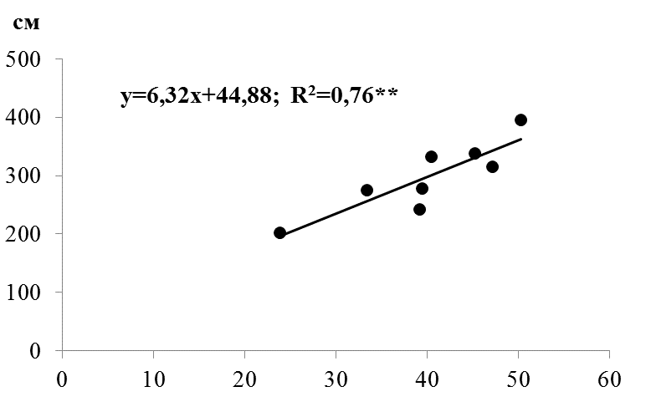
Рисунок 8. Изменение параметров кроны Populus tremula при увеличении диаметра деревьев на высоте 130 см над уровнем почвы

Также было установлено, что при увеличении диаметра стволов осины на высоте 130 см от поверхности почвы диаметр на 0 и 200 см повышается с 38 до 62 см и с 23 до 53 см, соответственно (рис.9, рис.10).
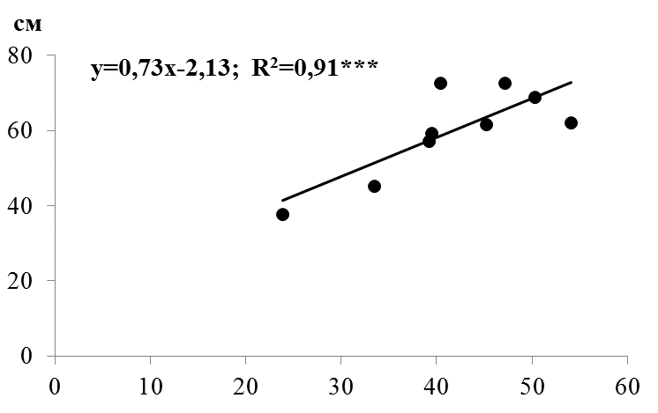
Рисунок 9. Диаметр стволов Populus tremula у основания при разном диаметре на высоте 130 см от поверхности почвы

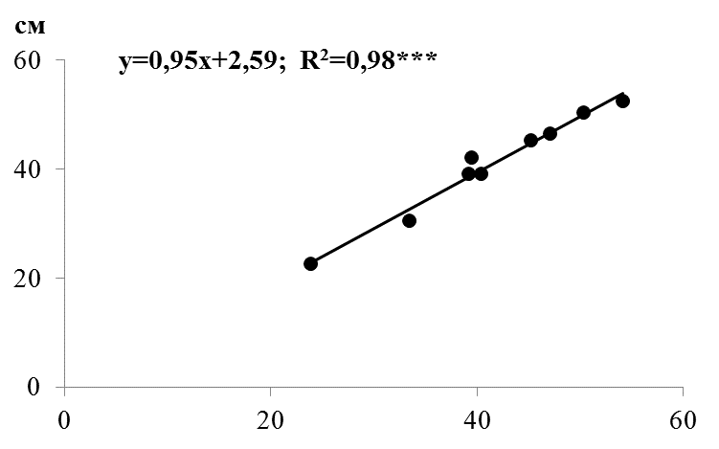
Рисунок 10. Диаметр стволов Populus tremula на высоте 200 см при разном диаметре на высоте 130 см от поверхности почвы
В результате исследования было выявлено, что такие параметры как высота дерева и высота прикрепления кроны не изменяются с увеличением диаметра осины на высоте 130 см от поверхности почвы и в среднем составляют 28,7 и 15,6 м, соответственно.
Из литературных источников известно (Истомина, 1996; Фадеева, Кравченко, 2008; Тарасова, Игнатенко, 2013; Игнатенко, Тарасова, 2014, 2015; Игнатенко, 2018), что лобария легочная предпочитает заселять крупные стволы деревьев. Наше исследование показало, что средняя площадь талломов на стволе с увеличением диаметра осины на высоте 130 см над уровнем почвы повышается (рис.11).
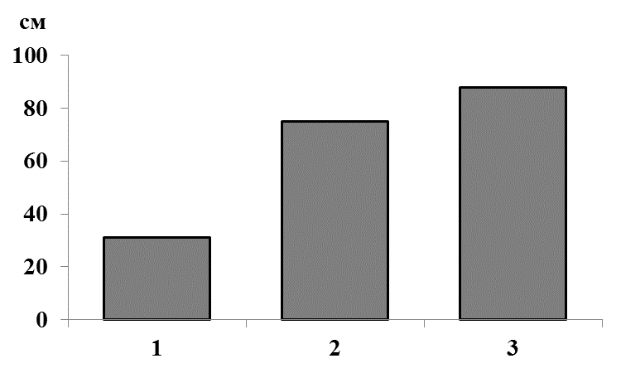
Рисунок 21. Средняя площадь талломов Lobaria pulmonaria при разном диаметре стволов Populus tremula на высоте 130 см от поверхности почвы. Примечание 1 – диаметр 24-34 см, 2 – диаметр 34-44, 3 – диаметр 44-54
Заключение

Таким образом, охраняемый лишайник Lobaria pulmonaria в лесных сообществах заказника «Заозерский» растет на стволах осины с высокими таксационными параметрами. Крупные стволы осины имеют трещиноватую корку, большую площадь, что, вероятно, способствует лучшему закреплению вегетативных диаспор лобарии легочной и их росту.
Кроны изученных деревьев имеют радиус от 2 до 4 м, а высота прикрепления варьирует от 12 до 20 м. Как известно (Тарасова, 2017; Игнатенко, 2018), осины с хорошо развитой кроной могут перехватывать большое количество осадков, тем самым обеспечивают лучшее увлажнение талломов лишайников и мохообразных. Наши исследования показали, что средний радиус кроны в результате увеличения диаметра стволов на высоте 130 см над поверхностью почвы повышался.

Выводы

- Охраняемый лишайник Lobaria pulmonaria в лесных фитоценозах заказника «Заозерский» растет на стволах Populus tremula с высокими значениями таксационных параметров: высота дерева 26-34 м, высота прикрепления кроны 12-20 м., средний радиус кроны 203-395 см, диаметр ствола на высоте 130 см от поверхности почвы 24-54 см.
- При увеличении диаметра ствола Populus tremula на высоте 130 см над поверхностью почвы возрастал средний радиус кроны, диаметр на 0 и 200 см. Таким образом, более старые, крупные деревья имеют хорошо развитую крону, что способствует лучшему увлажнению ствола.
- Lobaria pulmonaria имеет более крупные талломы на стволах Populus tremula с диаметром на высоте 130 см над поверхностью почвы более 34 см.

Список литературы

- Антонова Р. Ф., Горлов В. И., Ицексон С. М., Потахин С. Б, Семенов В. Н., Шелехов A. M. Природные особенности и функциональное зонирование ландшафтного заказника «Заозерский» (Южная Карелия) // География и природные ресурсы. 1994. № 3. С. 107–112.
- Бабакова Т. А., Момотова А. П. Младшим школьникам о природе Карелии. Петрозаводск: Карелия, 1988. 213 с.
- Ивантер Э. В., Коросов А. В. Введение в количественную биологию. Учебное пособие. 2-е издание. Петрозаводск: Изд-во ПетрГУ, 2011. 302 с.
- Игнатенко Р. В. Тарасова В. Н. Состояние популяций охраняемого лишайника Lobaria pulmonaria (L.) Hoffm. в лесных сообществах южной Карелии при разном уровне антропогенной нагрузки // Ученые записки Петрозаводского государственного университета. Сер. Биологические науки. 2015. № 8 (153). С. 57–64.
- Игнатенко Р. В. Тарасова В. Н. Состояние популяции охраняемого лишайника лобария легочная (Lobaria pulmonaria (L.) Hoffm.) в растительных сообществах Петрозаводского городского округа // Ученые записки Петрозаводского государственного университета. Естественные и технические науки. 2014. Т. 2, № 8 (145). С. 26–30.
- Игнатенко Р. В. Экология лишайника Lobaria pulmonaria (L.) Hoffm. в растительных сообществах Карелии: автореф. дис. ... канд. биол. наук: 03.02.08. СПб., 2018. 26 с.
- Истомина Н. Б. Биология Lobaria pulmonaria (L.) Hoffm. и Menegazzia terebrata (Hoffm.) Massal. в южной тайге европейской части России: автореф. дис. … канд. биол. наук: 03.00.24. М., 1996. 24 с.
- Кравченко А. В. Конспект флоры Карелии. Петрозаводск: Карельский научный центр РАН, 2007. 407 с.
- Красная книга Республики Карелия. Петрозаводск: Карелия, 2007. 368 с.
- Кудряшов Л. В., Гуленкова М. А. Ботаника с основами экологии. М.: Просвещение, 1979. 320 с.
- Михайлов Л. Е. Осина. М.: Агропромиздат, 1985. 72 с.
- Пыстина Т. Н., Семенова Н. А. Экологические особенности лишайника Lobaria pulmonaria (Lobariaceae) в Республике Коми // Бот. Журнал. 2009. Т. 94, № 1. С. 48–58.
- Тарасова В. Н. Структура и динамика эпифитного моховолишайникового покрова в среднетаежных лесах Северо-запада европейской части России: автореф. дис. ... док. биол. наук: 03.02.08. СПб., 2017. 46 с.
- Тарасова В. Н., Игнатенко Р. В. Особенности произрастания и оценка состояния популяций охраняемого лишайника лобария лёгочная Lobaria pulmonaria (L.) Hoffm. в растительных сообществах заповедника «Кивач» // Труды Государственного природного заповедника «Кивач». 2013. Вып. 6. С. 24–28.
- Фадеева М. А. Кравченко А. В. Влияние антропогенных факторов на охраняемый лишайник Lobaria pulmonaria (L.) Hoffm. в краевой части ареала // Биоразнообразие: проблемы и перспективы сохранения: Материалы межд. научной конференции, посвященной 135-летию со дня рождения И. И. Спрыгина (Пенза, 13–16 мая, 2008 г.). Пенза, 2008. Ч. 1. С. 405–406.
- Фаустова Н. М. Химический состав коры и древесины осины (Pópulus trémula), автореф. дис …..канд. химич. наук: 21.05.2003 , С-Петербургская лесотехническая академия им. С.М.Кирова, СПб, 2005. 11 с.
Интернет-ресурсы:
- Карельская региональная общественная организация «Северная природоохранная коалиция» (КРОО «СПОК»): сохраним тайгу для людей!» [электронный ресурс] 20.01.2019 URL http://spok-karelia.ru/
- Википедия. Осина [электронный ресурс] 20.01.2019 URL https://ru.wikipedia.org/wiki/Осина

